Perancangan Video Protokol Kesehatan New Normal Pada Wedding Organizerohana Enterprise

Yuni Roza^{*1}, Nia Kurniasih², Pety Fejriati³
¹Program Studi Teknik Informatika Fakultas Sains dan Teknologi Universitas Raharja, ^{2, 3}Program Studi Sistem Informasi Fakultas Sains dan Teknologi Universitas Raharja
E-mail: ^{*1}yuni.roza@raharja.info, ²nia.kurniasih@raharja.info, ³pety.fejriati@raharja.info

Abstrak
Dengan adanya pandemic covid 19 yang melanda Indonesia membuat banyak perusahaan mengalami kerugian yang cukup serius terutama pada perusahaan yang bergerak dibidang jasa salah satunya dalam dunia wedding organizer pada Ohana Enterprise. Permasalahan yang ada pada perusahaan adalah belum adanya video edukasi tentang protokol kesehatan new normal selama acara pernikahan, maka dari itu dibutuhkannya video protokol kesehatan untuk disosialisasikan kepada customer agar lebih tersampaikan dan merasa aman selama acara pesta pernikahan berlangsung. Tujuan dari penelitian ini yaitu, untuk menarik minat calon customer untuk menggunakan jasa wedding organizer dengan video protokol Kesehatan agar lebih teredukasi sehingga dengan adanya video protokol kesehatan ini dapat mengedukasi masyarakat luas serta meningkatkan penjualan produk jasa wedding organizer. Metode penelitian yang digunakan adalah, metode Analisa Pengumpulan data, Analisis SWOT, Perancangan media, dan Konsep Produksi Media (KPM). Yang di dalamnya terdapat tahapan diantaranya, Pre Production, Production dan Post Production serta Adobe Photoshop CC 2015. Video ini akan diimplementasikan melalui channel youtube Ohana Enterprise. Melalui video ini diharapkan dapat mengedukasi calon customer serta menarik minat calon customer untuk menggunakan jasa wedding organizer yang ditawarkan oleh Ohana Enterprise.

Kata Kunci—Video, Protokol, Wedding

Abstract
With the Covid 19 pandemic that has hit Indonesia, many companies have suffered serious losses, especially companies engaged in services, one of which is in the world of wedding organizers at Ohana Enterprise. The problem that exists in the company is that there is no educational video about the new normal health protocol during weddings, therefore a health protocol video is needed to be socialized to customers so that it is more conveyed and feels safe during the wedding party. The purpose of this research is to attract prospective customers to use wedding organizer services with Health protocol videos to be more educated so that this health protocol video can educate the wider community and increase sales of wedding organizer service products. The research method used is, the data collection analysis method, SWOT analysis, media design, and the concept of media production (KPM). In which there are stages including Pre Production, Production, and Post Production and Adobe Photoshop CC 2015. This video will be implemented through the Ohana Enterprise youtube channel. Through this video, it is hoped that it can educate prospective customers and attract potential customers to use the wedding organizer services offered by Ohana Enterprise.

Keywords—Video, Protocol, Wedding

- PENDAHULUAN

1.1. Latar Belakang

Perancangan adalah sejumlah kumpulan dalam media penyimpanan sekunder yang dipakai untuk menyimpan data-data panjang yang digunakan untuk inputan sistem kemudian data tersebut diolah menjadi data output/keluaran system [1] Ohana Enterprise merupakan perusahaan yang bergerak di bidang Wedding Organizer yang berdiri sejak tahun 2015, Ohana Enterprise telah menangani ratusan klien dalam mempersiapkan acara pernikahan. Perusahaan ini sangat menjunjung tinggi kepuasaan pelanggan. Dengan semangat profesionalisme dan karyawan yang berdedikasi tinggi guna mendukung kepuasan tersebut, dengan pelayanan jasa yang dapat mengakomodasi pengguna jasa dengan menawarkan beberapa paket yang dibutuhkan yang sesuai dengan keinginan pengguna jasa serta memiliki sistem yang mudah diakses oleh calon pengguna jasa. Sehingga pengguna jasa mendapatkan kepuasan serta cepat dalam pengambilan keputusan Ohana Enterprise telah melakukan pemasaran produk jasa di seluruh Indonesia. Pandemi Coronavirus Disease 2019 (Covid-19), memberi dampak di seluruh dunia, termasuk Indonesia. Kebijakan pemberlakuan PSBB (Pembatasan Sosial Berskala Besar) sampai dengan era New Normal. Pemberlakuan kebijakan tersebut menyebabkan masyarakat tidak dapat berinteraksi secara langsung dengan satu sama lain sehingga harus berpindah ke media online. Hal ini bertujuan untuk mengurangi resiko penularan Covid-19 yang sangat mudah menular antara satu orang ke orang lain.
Permasalahan yang dihadapi Ohana Enterprise dalam menginformasikan protokol kesehatan new normal melalui media cetak dan media sosial, namun belum adanya media digital seperti video sehingga belum efektif untuk sebuah penyampaian informasi tentang penerapan protokol kesehatan new normal dalam masa pandemi seperti ini sehingga diperlukan sebuah solusi pemecahan masalah. Dengan mengetahui pengaruh iklan tersebut terhadap perilaku masyarakat menunjukan 64,6%.[2] Metode perancangan menggunakan data premier dan data sekunder sehingga mudah untuk mengidentifikasi dan menganalisa data dengan konsep perancangan tools yang digunakan adobe premiere CS6 [3].

1.2. Rumusan Masalah

- Apakah tujuan yang ingin dicapai Ohana Enterprise dalam media video protokol kesehatan new normal tersebut?
- Bagaimana merancang sebuah bentuk media video protokol kesehatan new normal yang dapat meningkatkan kesadaran staff maupun calon pengguna jasa?
- Bagaimana Media video protokol kesehatan new normal dapat bermanfaat dan menarik serta mengedukasi calon pengguna jasa untuk menggunakan jasa wedding organizer?

1.3. Literature Review

Adapaun Literature Review sebagai referensi tinjauan daftar pustaka yaitu :
- Ria Wulandari (2018) “ Promosi dan Informasi Pada Media video Frofile SMA Mandiri Balajara”. Tujuan Penelitian ini mencapai target sekolah SMA Mandiri Blaraja dalam hal menyampaikan informasi dan promosi tentang sekolah SMA Mandiri Belaraja, serta Meningkatkan jumlah siswa yang akan mendaftar di SMA Mandiri Balaraja setiap tahunnya. Media yang dipakai dalam mempromosikan SMA Mandiri Balaraja adalah media audio visual karena media ini cocok digunakan untuk menarik calon siswa dan siswi
- Maulani (2018) “Video Promosi untuk program acara Crazy Challenge MNC Channel Indovision dengan Adobe Premier Pro “. Menyampaikan informasi kepada para pelanggan setia Indovision maupun para penonton yang belum berlangganan Indovisioan mengenai acara Crazy Challenge, selain itu untuk menambah sponsor yang lebih banyak lagi dan untuk meningkatkan rating share penonton pada setiap program acara yang ada di MNC Channel terutama untuk program acara yang gamenya dalam hal ini yaitu Crazy Challenge. Media promosi yang digunakan untuk mempromosikan MNC diear digital.
- Wahyuni dkk (2017) “Media Company Profile Sebagai Penunjang Informasi Dalam Meningkatkan Efektivitas Program Pemasaran Pada Hotel Narita Tangerang”. Tujuan penelitian ini yaitu menginformasikan, mempengaruhi, membujuk serta mengingatkan pelanggan sasaram tentang perusahaan dan bauran pemasaran. Media company profile sebagai sarana promosi dan informasi menarik minat pengunjung.

1.4. Tujuan Penelitian

Adapun tujuan penelitian adalah sebagai berikut:
- Dengan adanya Video Protokol Kesehatan New Normal pada Wedding Organizer ini, akan mempermudah dalam memperkenalkan keunggulan perusahaan, keunggulan paket wedding yang ditujukan kepada calon pengguna jasa serta informasi mengenai protokol kesehatan yang dianjurkan sesuai standar kesehatan.
- Melalui Video Protokol Kesehatan New Normal pada Wedding Organizer ini, customer menjadi lebih tertarik untuk menggunakan produk paket dari Ohana Enterprise karena protokol kesehatan yang sudah sesuai dengan anjuran pemerintah.
- Melalui Video Protokol Kesehatan New Normal pada Wedding Organizer ini, Ohana Enterprise dapat meningkatkan jumlah customer serta meningkatkan pencapaian target pemasaran.

- METODE PENELITIAN

Metode Pengumpulan Data, yaitu melalui 3 tahapan. Tahapan pertama yaitu obervasi, tahapan kedua wawancara dan tahapank etiga yaitu Studi pustaka. Kemudian metode analisa menggunakan SWOT sehingga memudahkan penelitian untuk mendapatkan informasi dari analisis situasi dan memisahkan dalam pokok permasalahan internal. Selanjutnya untuk metode perancangan media penunjang promosi untuk Ohana Enterprise yang dirancang berdasarkan kebutuhan yang diajukan stakeholder, yang selanjutnya dirancang menggunakan aplikasi program komputer grafis. Adapun aplikasi yang digunakan adalah Adobe Premiere pro cc 2020, After effect cc 2018, dan Adobe audition cc 2018.[4] dan untuk konsep produksi media (PKM) yaitu menggunakan 3 tahap, tahap pertama Pre Production adalah step atau langkah awal dimana dimulainya ide, perencanaan dan persiapan [5], tahap ke dua yaitu Produksi adalah tahap dimana proses shooting video atau pengambilan gambar dengan bekerjasamanya antara pemain dan crew produksi untuk mewujudkan rumusan dari tahap pre production dalam bentuk skenario, naskah, dan storyboard yang telah dibuat.[6] dan tahap ketiga yaitu Post-produksi atau pasca-produksi adalah tahap di mana produksi syuting film telah selesai dilakukan hingga film selesai namun belum dirilis [7].

- HASIL DAN PEMBAHASAN

3.1. Storyboard

Storyboard adalah visualisasi susunan sketsa gambar tangan secara bertahap, disusun sesuai dengan alur cerita untuk kepentingan shooting ataupun pengambilan gambar saat produksi. Pembuatan storyboard sangatlah sulit namun akan memudahkan pengambilan gambar saat proses produksi agar para audiens dan pengunjung lebih mudah memahami informasi yang disampaikan di dalam video tersebut. Berikut storyboard perancangan video protokol kesehatan Covid-19 pada Ohana Enterprise:

Scene 1
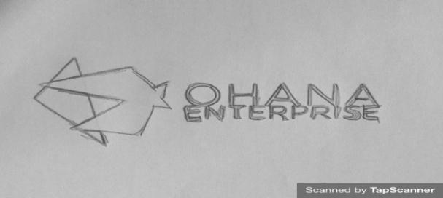
Gambar 1. INT/DAY Menampilkan bumper logo ohana

Scene 2
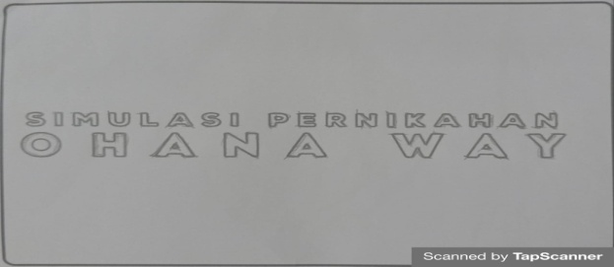
Gambar 2. INT/DAY Menampilkan scene bumper opening kalimat simulasi ohana wedding new normal

Scene 3
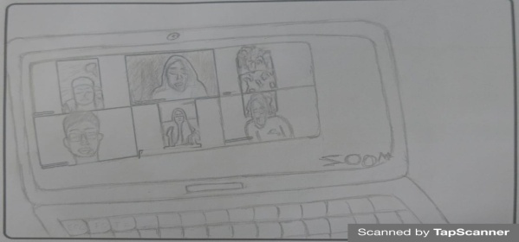
Gambar 3. INT/DAY menampilkan scene meeting zoom untuk mempersiapkan pernikahan setiap pasangan agar dapat dikoordinasikan dengan baik

Scene 4
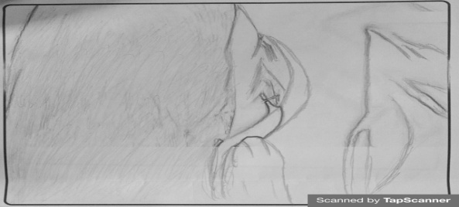
Gambar 4. INT/DAY Menampilkan scene team organizer membawa hand sanitizer dan menggunakan masker

Scene 5
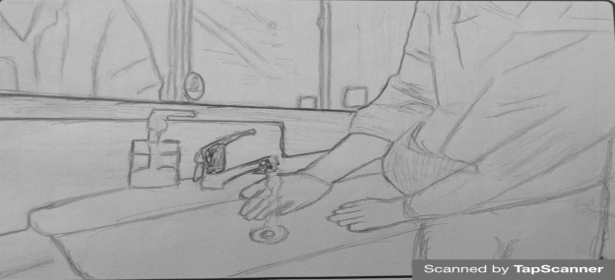
Gambar 5. INT/DAY Menampilkan scene mencuci tangan dengan baik dan benar
Scene 6
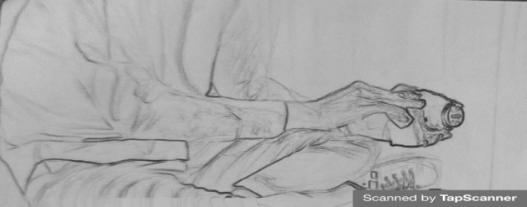
Gambar 6. INT/DAY Menampilkan scenepersiapan fotografer dan videografer sterilisasi perlengkapan yang akan di gunakan

Scene 7
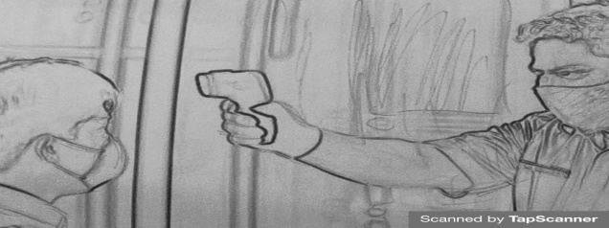
Gambar 7. INT/DAY Menampilkan scenepengecekan suhu tubuh pada tim wedding organizer

Scene 8
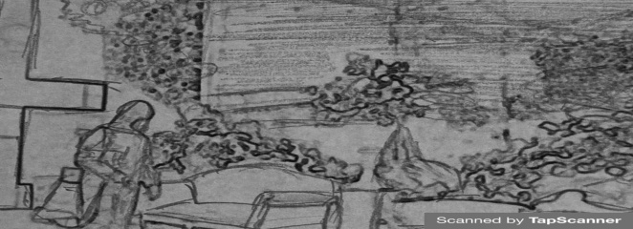
Gambar 8. INT/DAY Menampilkan scenesterilisasi di seluruh ruangan venue sebelum resepsi dimulai

Scene 9
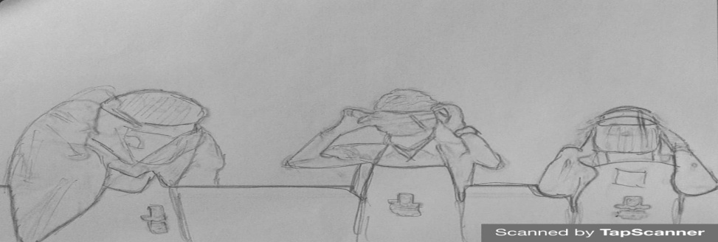
Gambar 9. INT/DAY Menampilkan sceneprotokol kesehatan team catering

Scene 10
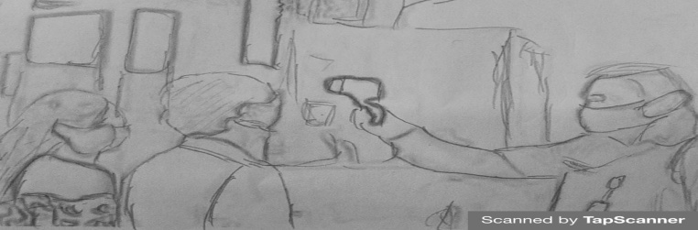
Gambar 10. INT/DAY Menampilkan scenepengecekan suhu tubuh para tamu yang memasuki lobby

Scene 11
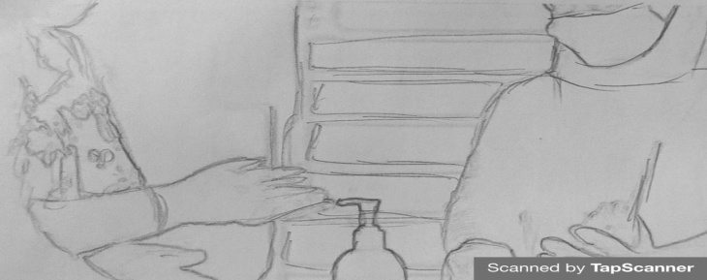
Gambar 11. INT/DAY Menampilkan sceneprotokol kesehatan di area penerima tamu dan para tamu menggunakan hand sanitizer

Scene 12
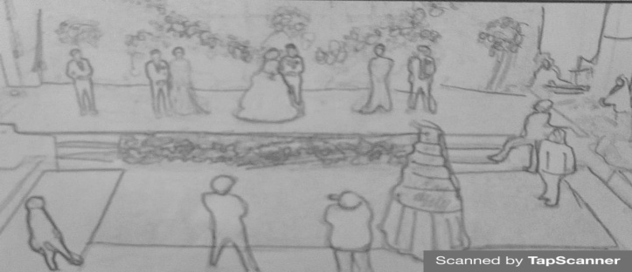
Gambar 12. INT/DAY Menampilkan sceneprotap kesehatan di area acara resepsi dengan menggunakan masker dan jaga jarak

Scene 13
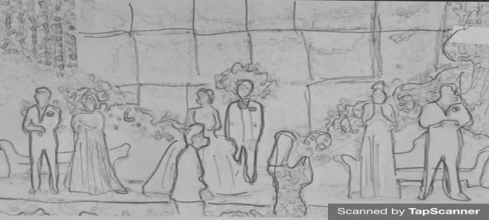
Gambar 13. INT/DAY Menampilkan scenefoto grup dengan jaga jarak

Scene 14
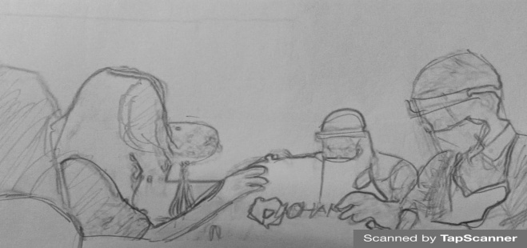
Gambar 14. INT/DAY Menampilkan sceneprotap kesehatan saat pengambilan makanan dalam bentuk meal box
Scene 15
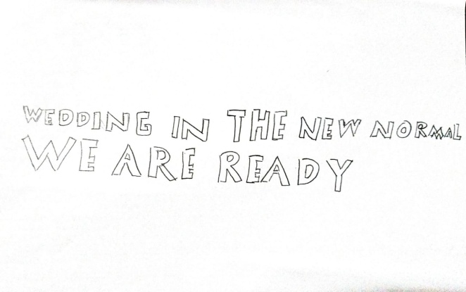
Gambar 15. INT/DAY Menampilkan scene bertuliskan wedding in the new normal

Scene 16
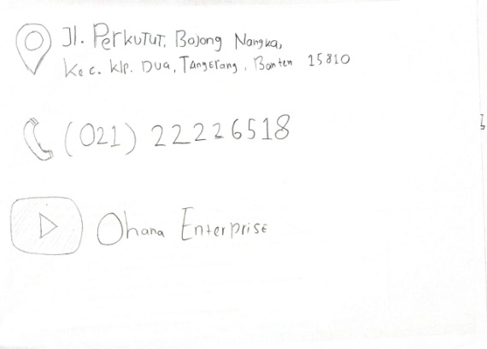
Gambar 16. INT/DAY Menampilkan scene alamat kantor Ohana Enterprise.

3.2. Program Visual

Dalam tahapan produksi ini storyboard menjadi acuan dan pada tahap produksi ini, menggunakan berbagai aplikasi software guna menunjang berjalannya tahap editing menggunakan aplikasi seperti, Adobe Premiere CC, Adobe Audition CC, Adobe After Effect CC.

Scene 1
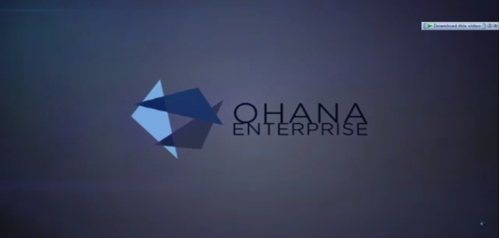
Gambar 17. INT/DAY Menampilkan bumper logo ohana di awal

Scene 2
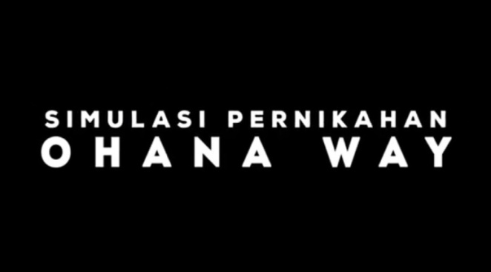
Gambar 18. INT/DAY Menampilkan video opening kalimat simulasi ohana wedding new normal

Scene 3
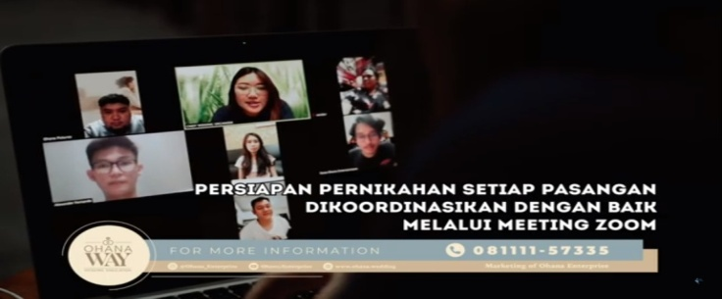
Gambar 19. INT/DAY menampilkan video meeting zoom untuk mempersiapkan pernikahan setiap pasangan agar dapat dikoordinasikan dengan baik

Scene 4
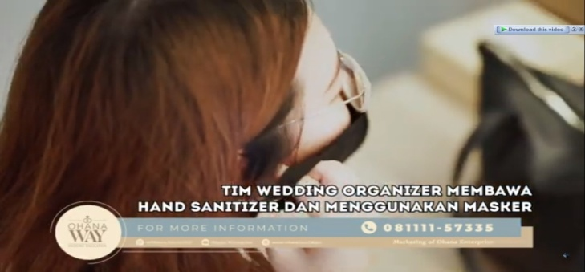
Gambar 20. INT/DAY Menampilkan video team organizer membawa hand sanitizer dan menggunakan masker

Scene 5
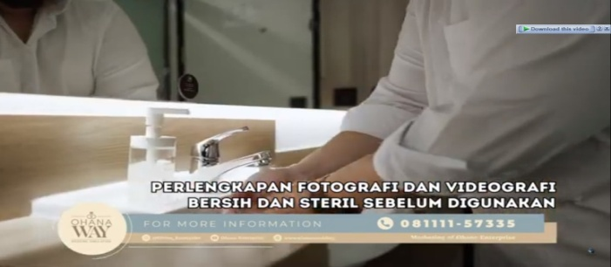
Gambar 21. INT/DAYMenampilkan video mencuci tangan dengan baik dan benar
Scene 6
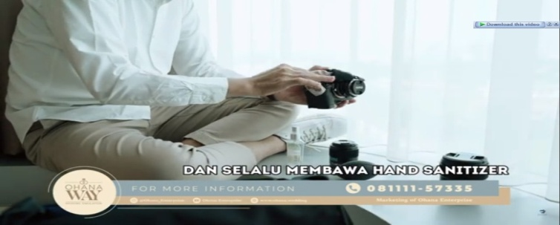
Gambar 22. INT/DAY Menampilkan video persiapan fotografer dan videografer sterilisasi perlengkapan yang akan digunakan

Scene 7
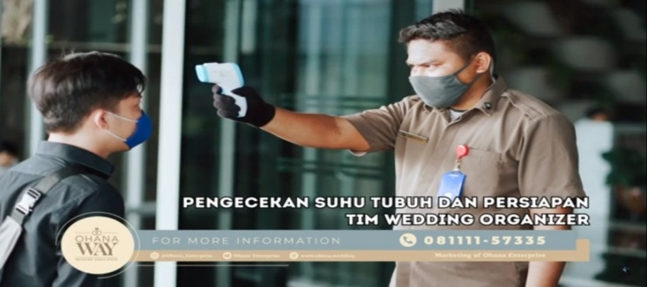
Gambar 23. INT/DAY Menampilkan video pengecekan suhu tubuh pada tim wedding organizer

Scene 8
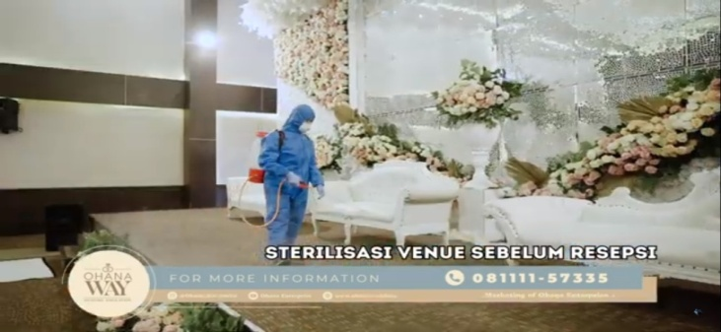
Gambar 24. INT/DAY Menampilkan video sterilisasi di seluruh ruangan venue sebelum resepsi dimulai

Scene 9
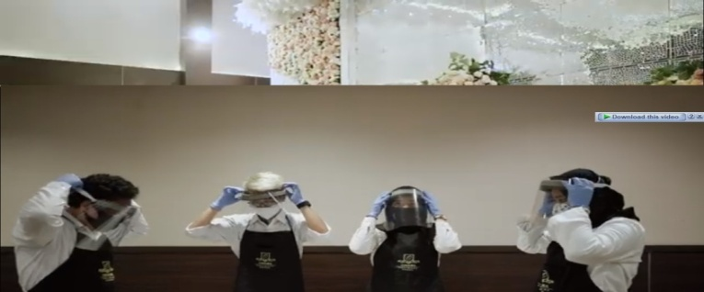
Gambar 25. INT/DAY Menampilkan video protokol kesehatan team catering
Scene 10
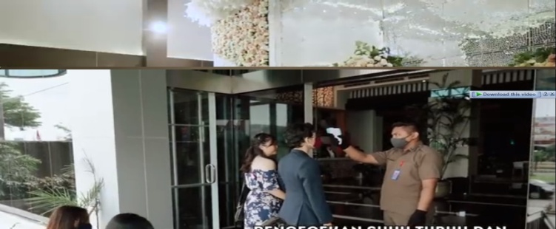
Gambar 26. INT/DAYMenampilkan video pengecekan suhu tubuh para tamu yang memasuki lobby

Scene 11
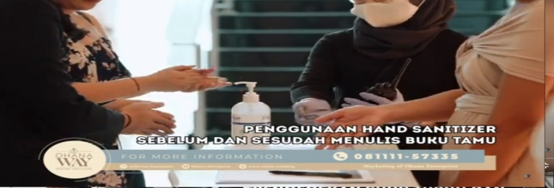
Gambar 27. INT/DAY Menampilkan video protokol kesehatan di area penerima tamu dan para tamu menggunakan hand sanitizer

Scene 12
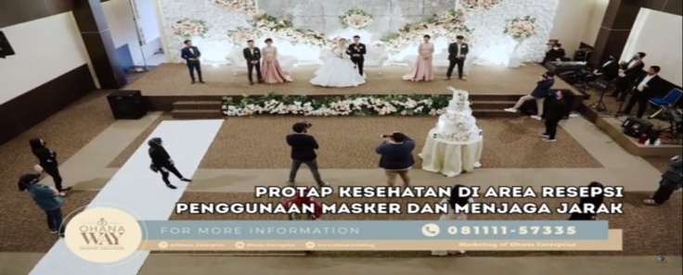
Gambar 28. INT/DAYMenampilkan video protap kesehatan di area acara resepsi dengan menggunakan masker dan jaga jarak

Scene 13
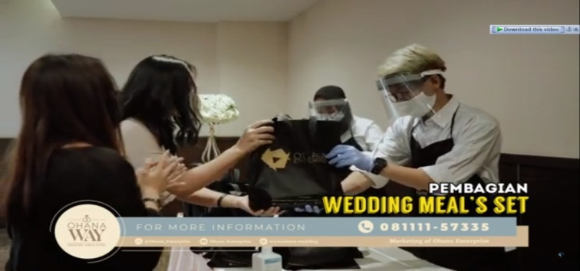
Gambar 29. INT/DAY Menampilkan video protap kesehatan saat pengambilan makanan dalam bentuk meal box.

- KESIMPULAN

Berdasarkan observasi dan hasil wawancara yang dilakukan oleh peneliti pada pihak manajemen Ohana Enterprise bahwa saat ini belum adanya media video protokol kesehatan Covid-19 yang bermanfaat dan dapat menarik perhatian pengunjung yang ingin datang ke Ohana Enterprise. Konsep video yang dibutuhkan oleh Ohana Enterprise adalah menampilkan konsep media video protokol kesehatan Covid-19 yang menarik, interaktif dan informatif agar mudah dipahami dan menarik perhatian audience yang melihatnya, dengan menampilkan tayangan- tayangan visual disertai effect, yang dapat menyempurnakan tampilan seluruh informasi yang disampaikan dan tujuan yang ingin dicapai dengan adanya video ini agar masyarakat luas melaksanakan anjuran pemerintah yang telah membuat protokol kesehatan Covid-19 secara disiplin, terutama dengan melaksanakan pola perilaku yang sehat untuk mengurangi resiko penyebaran virus corona di sekolah maupun luar sekolah.

- SARAN

Peneliti berharap Ohana Enterprise dapat lebih aktif mengkampanyekan protokol kesehatan yang telah dibuat untuk tetap menjaga kesehatan yang ada untuk memperkecil resiko penularan Covid-19. Ohana Enterprise dapat mengedukasi lebih luas tentang Kesehatan Covid-19 untuk masyarakat luas melalui media informasi seperti media cetak maupun elektronik berbentuk video dan perancangan media video ini akan ada penelitian dan pengembangan selanjutnya menyesuaikan dengan informasi yang telah update dengan penyajian yang lebih menarik dan mudah dipahami audience, sehingga bermanfaat untuk masyarakat luas.

DAFTAR PUSTAKA

- Apriani, Desy, dkk. 2019. Promosi Dan Informasi Pada Media Komunikasi Visual Berbentuk Majalah Coconut Island Carita Banten. Jurnal CICES Vol.5 No.2 ISSN : 2655-3058.

- Pratiwi, S. A., & Hidayat, D. IklanLayanan Masyarakat COVID-19 Di Media Sosial dan Perilaku Masyarakat di Jawa Barat.

- Sunarya, Lusyani. Desi Wahyu Kartika Sari dan PajrinWurika Sahara. 2016. Perancangan Media IklanSebagaiPenunjangInformasi Dan Promosi Pada Hotel Sitamiang 2 Bogor. Tangerang: STMIK Raharja. ICIT Journal. ISSN: 2356-5195. Vol.2 No.1 : 17.

- Yulandina, Aldilla, Condra Antoni, dan ArdimanFirmanda. 2018. OptimalisasiUnsur Live Shoot Dan Motion Graphic UntukPromosi Digital Lembaga Paud. Batam: Journal of Digital Education, Communication, and Arts. Vol. 1 : 1

- Wibowo, Edi. DewiPopiRomika, dan Mega Cut Ryana. 2017.Perancangan Video Profile SebagaiPenunjang Media Informasi Dan Promosi Pada SMA Citra Islami Tangerang. Yogyakarta: Journal Seminar Nasional TeknologiInformasi Dan Multimedia STMIK AMIKOM. Vol.5 No. 1 : 65.

- Sunarya, L., Saputra, H., &Rahmadhiani, D. (2017). PERANCANGAN VIDEO PROFILE PADA SMK ISLAMIC VILLAGE KARAWACI KABUPATEN TANGERANG. SENSI Journal, 3(2), 160-172.
- Fachruddin, A. (2017). Dasar-Dasar ProduksiTelevisi: ProduksiBerita, Feature, LaporanInvestigasi, Dokumenter Dan Teknik Editing. Kencana.

- Wulandari, Ria. AchmadRachmat dan Bobby Aditya. 2018. Promosi dan Informasi Pada Media Video Profile SMA MandiriBalaraja. Tangerang: STMIK Raharja.CICES Journal. ISSN: 2356-5209. Vol. 4 No. 2.

- Maulani, Giandari. Citra Jessycha dan Deni ErlanggaSaragih. 2018. “Video PromosiUntuk Program Acara Crazy Challenge MNC Channel IndovisionDengan Adobe Premiere Pro”. Yogyakarta: Universitas AMIKOM. ISSN 2302-3805. Vol. 2 No. 11.

- Wahyuni, AfinaMiftahurrachmah, Ellen NindyaPurwa. 2017. Media Company Profile SebagaiPenunjangInformasiDalamMeningkatkanEfektivitas Program Pemasaran pada Hotel Narita Tangerang. Yogyakarta: JurnalSemnasteknomedia Vol. 5 No. 1

